3 février 2021
13201 – Mignon au fromage NY
Liste d’ingrédient
INGRÉDIENTS : Fromage à la crème (substances laitières, culture bactérienne, sel, gomme de guar, gomme de caroube), Crème sure (crème, lait, substances laitières modifiées, amidon de maïs modifié, gomme de guar, carraghénine, gomme de caroube, citrate de sodium, acide citrique, culture bactérienne), Émulsion d’huiles (huile de palme modifiée, huile de canola, huile de palmiste, mono et diglycérides, polysorbate 60, acide citrique), Sucre, Chapelure graham (farine de blé, sucres [cassonade, sucre, mélasse de fantaisie, sucre inverti], farine de blé graham, poudre à pâte, sel, huile végétale (canola et/ou tournesol), bicarbonate d’ammonium), Œuf entier liquide, Blanc d’œuf liquide, Margarine d’huile de canola et d’huiles de palme et palmiste modifiées (soya), Eau, Amidon de maïs modifié, Jus d’orange concentré.

Contient : Lait, Œuf, Blé, Soya
Peut contenir : Avoine, Orge, Sulfites

INGREDIENTS: Cream cheese (milk ingredients, bacterial culture, salt, guar gum, locust bean gum), Sour cream (cream, milk, modified milk ingredients, modified corn starch, guar gum, carrageenan, locust bean gum, sodium citrate, citric acid, bacterial culture), Emulsified oil blend (modified palm oil, canola, oil, palm kernel oil, mono and diglycerides, polysorbate 60, citric acid), Sugar, Graham breadcrumb (wheat flour, sugars [brown sugar, sugar, fancy molasses, invert sugar], graham wheat flour, baking powder, salt, vegetable oil (canola and/or sunflower oil), ammonium bicarbonate), Liquid whole egg, Liquid egg white, Margarine of canola oil and modified palm and palm kernel oils (soy), Water, Modified corn starch, Concentrated orange juice.

Contains: Milk, Egg, Wheat, Soy
May contain: Oat, Barley, Sulphites
Valeur nutritive
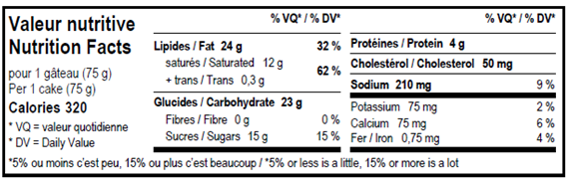
Spécification d’emballage /préparation
Spécifications d’emballage:
- 600 g – 8 portions

Instructions d’entreposage:
Dès la réception, ce produit doit être entreposé immédiatement au congélateur, à -18°C.
At the reception, the product has to be stored in the freezer at -18°C.

Instructions : Conserver le produit au congélateur. Décongeler à 4°C pendant environ 3 heures. Pour un maximum de fraîcheur, ne pas conserver plus de 5 jours au réfrigérateur

NE JAMAIS RECONGELER UN PRODUIT UNE FOIS DÉCONGELÉ – NEVER REFREEZE AGAIN ONCE THAWED

Durée de vie – shelf life:
- Au Réfrigérateur à 4°C : 5 jours – 5 days at 4° C
- À l’état congelé à -18°C : 18 mois – In the freezer 18 months

